Станция «Кроссворд»

Вставьте в кроссворд пропущенные буквы, и узнаете фамилии белорусов, закрывших собой амбразуру дзота.

|  |  |  |  |  |  |  |  |  |  |  |  |  |  |  |  |  |  |  |  |  |  |  |  |  |  |  |  |  |  |  |  |  |  |  |  |  |  |  |  |  |  |  |  |  |  |  |  |  |  |  |  |  |  |  |  |  |  |  |  |  |  |  |  |  |  |  |  |  |  |  |  |  |  |  |  |  |  |  |  |  |  |  |  |  |  |  |  |  |  |
| --- | --- | --- | --- | --- | --- | --- | --- | --- | --- | --- | --- | --- | --- | --- | --- | --- | --- | --- | --- | --- | --- | --- | --- | --- | --- | --- | --- | --- | --- | --- | --- | --- | --- | --- | --- | --- | --- | --- | --- | --- | --- | --- | --- | --- | --- | --- | --- | --- | --- | --- | --- | --- | --- | --- | --- | --- | --- | --- | --- | --- | --- | --- | --- | --- | --- | --- | --- | --- | --- | --- | --- | --- | --- | --- | --- | --- | --- | --- | --- | --- | --- | --- | --- | --- | --- | --- | --- | --- | --- |
| |  |  |  |  |  |  |  |  | | --- | --- | --- | --- | --- | --- | --- | --- | |  | | | | | 1  **В** |  | | |  | | 2  В |  |  | **А** | **К** |  | |  | | | | | **Щ** | | **Е** |  | 3  **З** | | 4 **А** |  | | | |  | **А** | | 5 **Н** | **О** | 6 **В** | **И** | **Ц** |  | **И** | **Й** | | **Т** |  | **И** |  | |  |  |  | | **О** |  |  | | | |  | |  |  |  | |  |  | |  |  | | | | | | | | |  |  |  |  |  | | --- | --- | --- | --- | --- | | **1** | **2** | **3** | **4** | **6** | | Н | Е | Ц | Н | Р | | К | Р | Е | О | К | | О | М | В | В | О | |

Станция «Юные герои»

 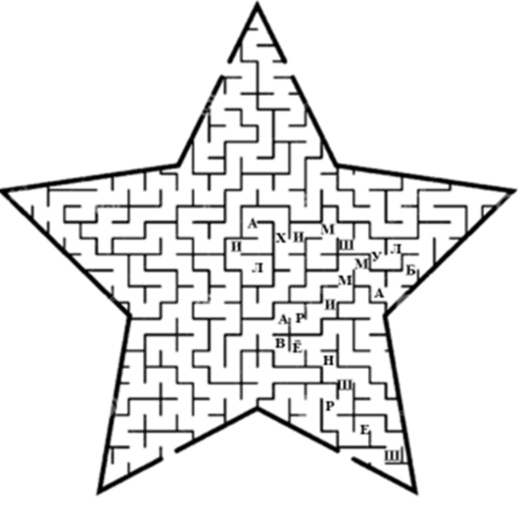

Станция «Шифровка»

Расшифруйте фамилии ещё двух героев, которые закрыли собой амбразуру вражеского дота.

Первая цифра шифровки обозначает номер строки второго столбика, вторая цифра — номер слова в строке, третья цифра — номер буквы в слове:

1) 425, 823, 427, 221, 712, 722, 323, 211, 625, 832;

2) 221, 123, 825, 133, 529, 723, 514.

...И грохнули дали

От гнева солдата,

В крови захлебнувшись,

Умолк пулемёт.

И рота, поднявшись

Над полем крылато,

В едином порыве

Рванулась вперёд.

...Чтит память героя

Деревня Сычково.

Он стал для неё

Как любимейший сын.

Подвиг бессмертный

Бойца Селезнёва

Путь проложил нам

На вражий Берлин.

Станция «Собери слово»

Составьте из букв названия двух населённых пунктов, где были совершены подвиги.

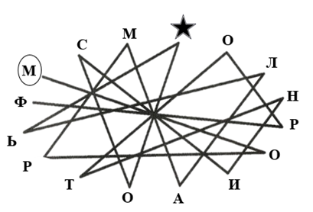

Станция «За 15 дней до Победы»

С помощью таблицы умножения расшифруйте фамилию уроженца Витебска, который стал последним воином Великой Отечественной войны, закрывшим собой амбразуру дзота за 15 дней до Победы. Для этого следует найти букву на пересечении чисел, которые образуют следующие произведения: **28**, **45**, **42**, **36**, **35**, **48**, **54**. Например: **28 = 7 ∙ 4 — буква Б**.

|  |  |  |  |
| --- | --- | --- | --- |
|  | **4** | **5** | **6** |
| **7** | Б | Г | М |
| **8** | О | К | И |
| **9** | А | У | Н |

Пазл «За Родину — на амбразуру дзота!»



